- Для начала поймем, каков механизм действия противоопухолевого цитостатического препарата капецитабина (факультативно завтра в другом файле) и каков механизм его распада. В ливерпульской базе сказано: «Капецитабин метаболизируется до его активной формы фторурацила последовательными ферментативными реакциями». Что это за реакции?
А они таковы:
- Шаг 1. сначала капецитабин под действием фермента карбоксилэстеразы в печени превращается в 5'-дезокси-5-фторцитидин (5’-DFCR);
- Шаг 2. затем под действием фермента цитидиндезаминазы в основном в печени и в опухолевых клетках 5’-DFCR превращается в 5’-дезокси-5-фторуридин (5’-DFUR);
- Шаг 3. затем под действием фермента тимидинфосфорилазы также в основном в печени и в опухолевых клетках 5’-DFUR превращается в тот самый вышеупомянутый активный метаболит капецитабина 5-фторурацил (5-FU).
Данные первые этапы метаболизма капецитабина показаны на схеме ниже:
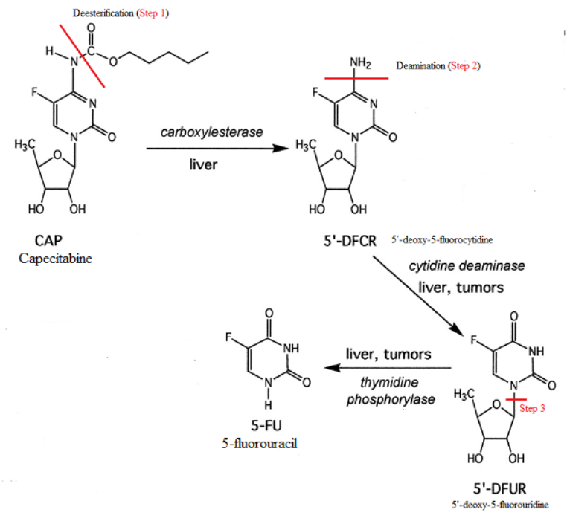
Причем шаги 2 и 3 проходят преимущественно в целевых опухолевых клетках, т.к. активность ферментов цитидиндезаминазы и особенно тимидинфосфорилазы в них значительно повышена по сравнению со здоровыми клетками. Благодаря данному обстоятельству, концентрация 5-фторурацила (5-FU) в тканях опухоли достигает значений в 3 – 4 раза больших, чем в здоровых тканях.
Далее 5-FU вступает в дальнейший каскад превращений, за счет чего достигается терапевтическое действие капецитабина [данный механизм действия активного метаболита капецитабина 5-FU продемонстрирую в отдельном файле, ибо непосредственно к нашему вопросу по утилизации 5-фторурацила и его накоплению в клетках и возможному влиянию на сиё ламивудина и абакавира, он не имеет, но сам механизм ИМХО довольно интересен (в том числе в качестве сравнения с действием НИОТов ВИЧ) и я не смог удержаться и ограничиться одной лишь википедией].
Неучаствующая же в каскаде целевых реакций доля молекул 5-FU под действием вышеупомянутого фермента дигидропиримидиндегидрогеназы DPD распадается и выводится из клетки (часть еще и из печени) и из организма. Проиллюстрируем данные реакции утилизации 5-FU на схеме ниже:
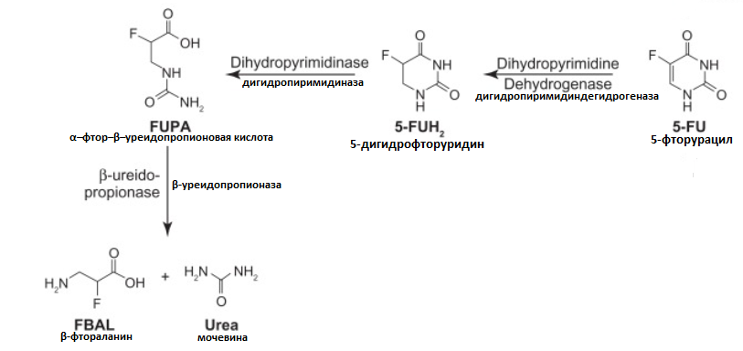

Причем, обратим внимание на вклад метаболизма 5-фторурацила по данному пути:

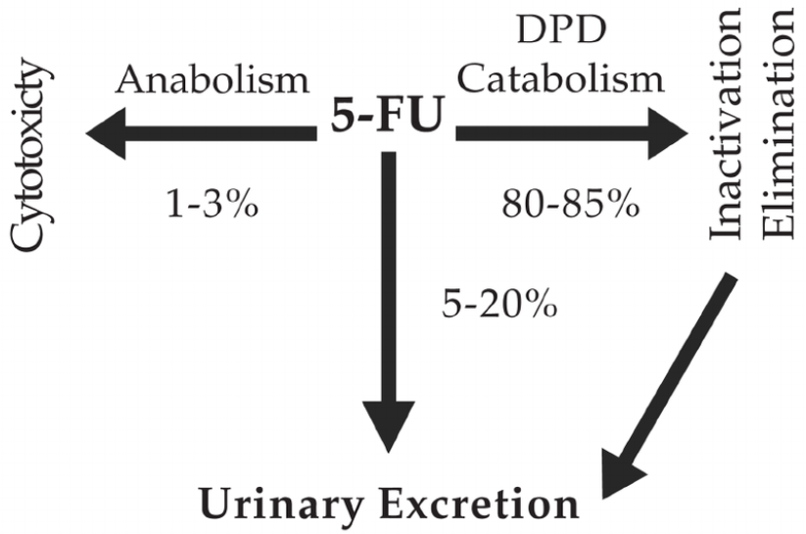

Здесь мы видим, что почти 85% от общего количества 5-фторурацила выводится с помощью нашего фермента дигидропиримидиндегидрогеназы DPD, от 5 до 20% – выводится из организма в неизменном виде и только около 3% вовлекается во внутриклеточный обмен для непосредственного терапевтического воздействия фторурацила на клетки. Т.е. действительно дигидропиримидиндегидрогеназа играет главную роль в утилизации 5-фторурацила из организма и клетки. Поэтому, если действительно конкуренция за данный фермент со стороны ламивудина и абакавира имеет место быть, то это будет плохо с точки зрения повышения экспозиции 5-фторурацила и, следовательно, токсичности для клеток и организма.
- Теперь давайте разберемся, что из себя представляет фермент дигидропиримидиндегидрогеназа DPD и за деградацию каких соединений она отвечает.
Как следует из названия, DPD участвует в катаболизме/деградации пиримидинов (пиримидиновые основания: цитозин, урацил, тимин) и является ферментом на самой медленной стадии их катаболизма. Проиллюстрируем распад пиримидиновых нуклеотидов при участии DPD на схеме ниже:

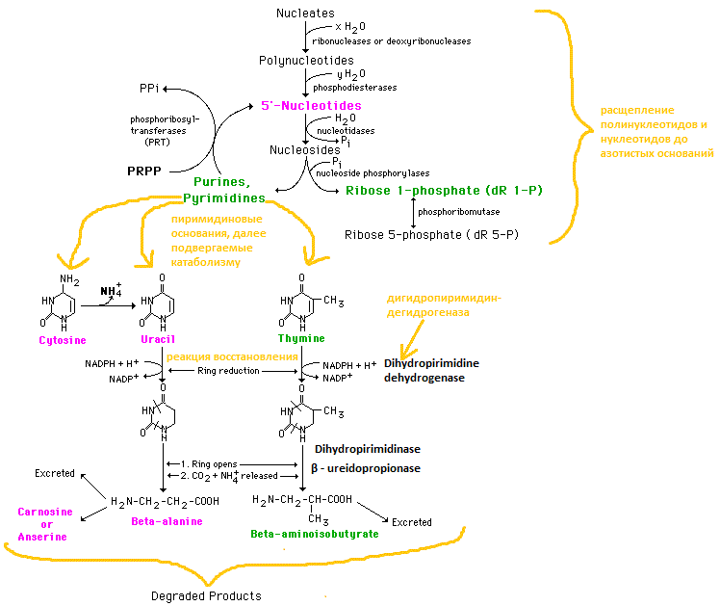
Т.е. сперва нуклеотиды деградируют до нуклеозидов (аналогами которых являются Ламивудин и Абакавир), затем отщепляется рибоза и нуклеозиды распадаются до азотистых оснований. Далее азотистые пиримидиновые основания под действием DPD распадаются до аминокислот и далее до более элементарных соединений с последующим выводом из организма. Здесь обратим внимание на то, что урацил и тимин деградируют по разным путям, а вот цитозин сначала дезаминируется в урацил, а затем утилизируется по пути урацила уже с участием DPD.
- Теперь вспомним, что из себя представляет Абакавир. Абакавир – является нуклеозидным аналогом нуклеозида с пуриновым основанием гуанином – гуанозина:
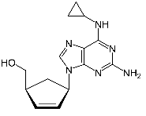
и, следовательно, его деградация, скорее всего, осуществляется по пути деградации нуклеотидов с пуриновыми основаниями (Тенофовир тоже, к слову, является аналогом нуклеотида с другим пуриновым основанием аденином – аденозинмонофосфата, а Диданозин – нуклеозидный аналог аденозина). Данный путь катаболизма мы покажем на схеме ниже и убедимся, что наша дигидропиримидиндегидрогеназа DPD участия в нем не принимает:
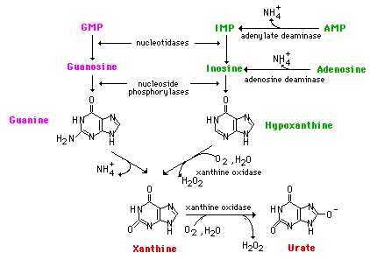

Здесь мы видим, что весь процесс катаболизма идет по идентичному с пиримидинами сценарию. Т.е. нуклеотиды расщепляются до нуклеозидов, далее до азотистых оснований и далее окисляются до экскретируемых соединений. Однако для деградации пуриновых оснований используются, как мы видим, иные ферменты нежели для деградации пиримидинов, следовательно, DPD там не участвует. И даже если путь утилизации Абакавира несколько отличается от классического пути утилизации для пуриновых нуклеозидов, то в любом случае все процессы деградации пуринов будут идти путем окисления пуринового основания с участием окислительных ферментов, но никак не путем реакции восстановления с участием DPD.
- Теперь вспомним, что из себя представляет Ламивудин. Ламивудин – является нуклеозидным аналогом цитидина – нуклеозида с пиримидиновым основанием цитозином:
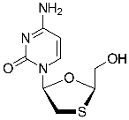
Т.е., вроде как, у нас есть все основания предполагать, что утилизация ламивудина может протекать по стандартному пути деградации пиримидиновых оснований (т.е. сперва до цитозина, а затем до урацила и далее по стандартной схеме катаболизма пиримидинов) при участии нашей дигидропиримидиндегидрогеназы DPD.
Но на деле, деградация ламивудина, оказывается, идет по несколько иному механизму (все возможные механизмы показаны на схеме ниже), не предусматривающему участия дигидропиримидиндегидрогеназы:
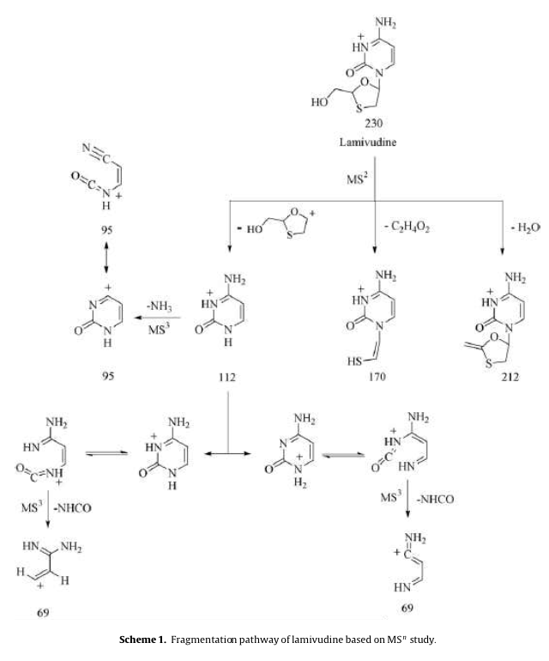
Здесь мы видим, что потенциально максимально возможно похожий путь утилизации ламивудина с урацилом (т.е. при участии DPD) ожидается у промежуточного продукта №112 – катиона цитозина. Но, как мы видим, далее он не подвергается последующему дезаминированию и, следовательно, превращению в урацил, а катаболизируется по иным 2-ум альтернативным путям утилизации с превращением в соединение №69. Т.е. DPD здесь не подкрасться к Ламивудину никаким боком.
- Теперь обратим внимание на то, что только не более 5% Ламивудина утилизируется по пути, отраженному выше. Основная же часть (не менее 95%) Ламивудина выводится из организма в неизменном виде (можно прочитать в официальной монографии на Ламивудин).
Выводы:
- Из п. 2 и п. 3 следует, что Абакавир не может конкурировать с 5-фторурацилом за фермент DPD и, следовательно, влиять на повышение его концентрации в организме не может.
- Из п. 4 следует, что Ламивудин не может конкурировать с 5-фторурацилом за фермент DPD и, следовательно, влиять на повышение его концентрации в организме не может.
- Из п. 5 следует, что даже если бы Ламивудин утилизировался так же, как и 5-фторурацил (т.е. с участием DPD), то даже тогда его вклад в задействование фермента DPD на себя был бы минимальным.
- Из п. 2 следует, что, если какие НИОТы и могут узурпировать DPD у 5-фторурацила, тем самым влияя на повышение его концентрации, то это теоретически могут быть только устаревшие пиримидиновые аналоги тимидина (Зидовудин, Ставудин) и возможно цитидина (Зальцитабин), а из фразы в ливерпульской базе лек. взаимодействий: «Дигидропиримидиндегидрогеназа играет важную роль в метаболизме фторурацила. Аналоги нуклеозидов, такие как Абакавир/Ламивудин, могут конкурировать за эти метаболические пути.» (с) следует, что, скорее всего, и ливерпульцы и канадцы включили в перечень потенциально влияющих на метаболизм Капецитабина все без разбора нуклеозидные аналоги, использующиеся в АРВТ, т.е. все НИОТы. Предполагаю, либо, чтобы не заморачиваться особо, либо для перестраховки, либо на всякий случай, либо…шут его знает, исходя из чего.

